**Муниципальное казенное дошкольное общеобразовательное учреждение**

**«Хивский детский сад «Солнышко»**

**Всероссийский конкурс детского рисунка**

**«Эколята - друзья и защитники природы!»**

Автор: Мирзаханов Рамазан Насибович, 6 лет

МКДОУ «Хивский детский сад «Солнышко»

368680, Р. Д. Хивский район, с. Хив, ул. Ломоносова 9

Email: hivdet.sad@yandex.ru

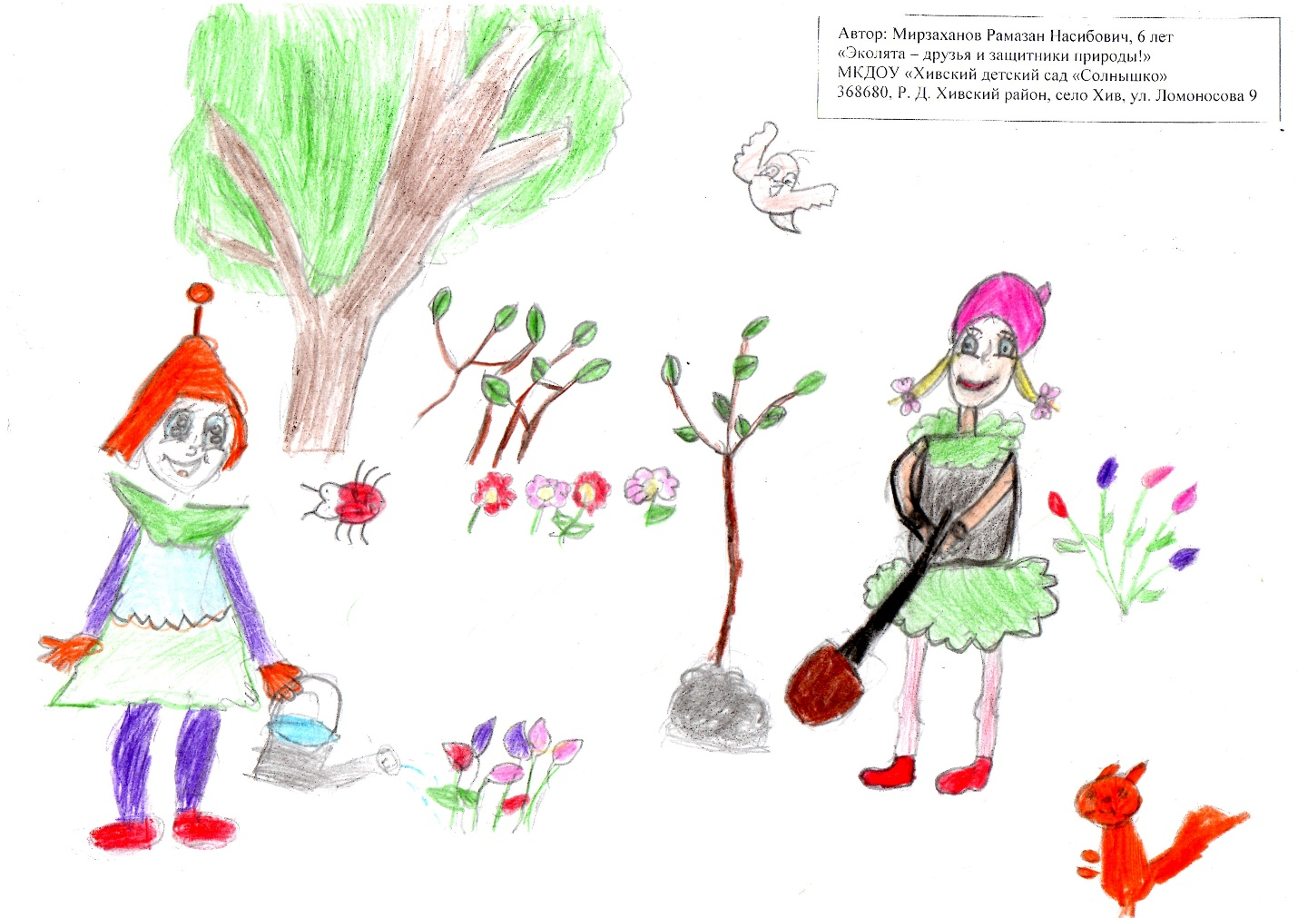На картине изображены сказочные герои леса Эколята: веселая, общительная Елочка и стеснительная Умница. Елочка и Умница ухаживают за деревьями и цветами в лесу, тем самым помогают сохранить природные богатства. Вся наша жизнь тесно связана с окружающей нас природой. Мы дышим воздухом, нам нужна вода. Природа дает нам пищу, одежду, жилище. Из земли мы добываем полезные ископаемые, на полях выращиваем урожай. В лесу заготавливаем древесину, грибы, ягоды. Природа дает нам всё необходимое для жизни, поэтому её нужно беречь.